ASİTLER VE BAZLAR
Asitler
Suda çözündüklerinde ortama H⁺ iyonu verebilen bileşiklere asit denir.
HCl( g )→H⁺( suda )+ Cl⁻( suda )
H₂SO₄ →2H⁺ (suda) + (SO₄)⁻²
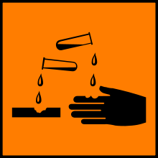Asitlerin Özellikleri
1. Yakıcı özelliğe sahiptir.
Cilde temas ettiğinde yaralar oluşturabilir.
2. Tatları ekşidir.
3. Mavi turnusol kâğıdının rengini kırmızıya çevirir.
4. Sulu çözeltileri elektrik akımını iletir.
5. Metallerle tepkimeye girerek hidrojen (H₂) gazı açığa çıkarırlar.
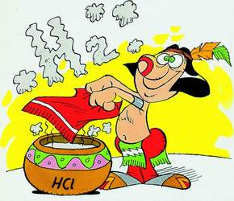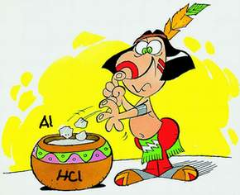

6. Bazlarla birleşerek tuz ve su oluştururlar.
Asit özelliği taşıyan maddelere asidik maddeler denir.
Limon suyu, domates suyu, peynir, çay, mey ve suları ve gazlı içecekler günlük hayatta kullandığımız asidik maddelerdir.
Asitleri ayırt etmek için ayraç kullanırız. Bunlardan bazıları;
- Turnusol Kâğıdı asitlerle kırmızı renk verir.
- Metil Oranj ile kırmızı renk verir.
- Fenolftalein ile renksiz hal alır.

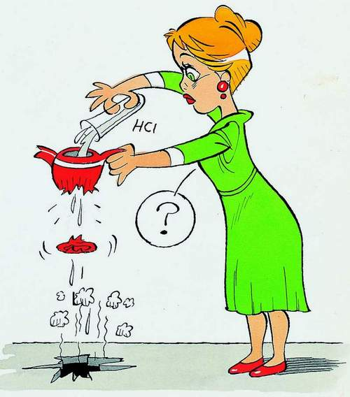NOT: Asitler metal kaplarda saklanamazlar. Çünkü metallerle tepkimeye girerek hidrojen gazı çıkışı olur. Bu neden dolayı asitler plastik veya cam kaplarda saklanırlar.

BAZI YİYECEK VE İÇECEKLERİMİZDEKİ ASİTLER
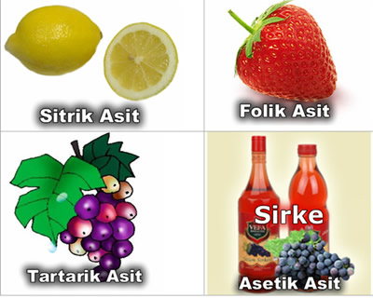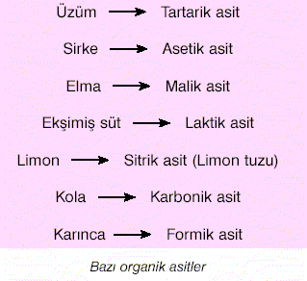

SANAYİDE KULLANILAN BAZI ASİTLER
Hidroklorik Asit (HCl) : Tuz ruhu diye bilinir. Banyo ve tuvalet temizliğinde kullanılır.
Sülfürik Asit ( H₂SO₄) : Zaç yağı diye bilinir. Boya sanayinde, akülerde, patlayıcı yapımında kullanılır.
Nitrik Asit (HNO₃) : Kezzap diye bilinir. Temizlik maddesi, gübre ve patlayıcı madde yapımında kullanılır.
Fosforik asit (H₃PO₄) : Kolalı içeceklerde, gıdaları koruyucu olarak kullanılır.

- Yapısında H (Hidrojen) atomu bulunduran her madde asit değildir. Su (H2O), Amonyak (NH3), Metan gazı (CH4) gibi.
- Bazı maddeler yapısında ise hidrojen bulunmadığı halde, sulu çözeltilerinde hidrojen iyonu (H+)oluşumuna sebep oldukları için asit özelliği gösterirler.
- Karbondioksit (CO2), Azot dioksit (NO2) ve Kükürt dioksit (SO2) suda asit özelliği gösteren maddelerdir.
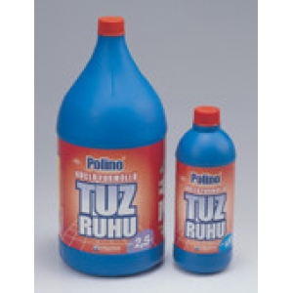

Bazlar
Suda çözündüklerinde ortama OH⁻ iyonu verebilen bileşiklere baz denir.
Mg(OH)₂ →Mg+² + 2OH⁻
Yapısında OH bulanan her madde baz değildir. C₂H₅OH asit değil bir alkoldür.
Bazı maddelerin yapısında OH olmadığı halde suda çözündüklerinde OH iyonu oluşturduklarından baz özelliği gösterirler.
NH₃ + H₂O → NH₄⁺ + OH⁻
Bazların Özellikleri
1. Tatları acıdır.
2. Ele kayganlık hissi verir.
3. Sulu çözeltileri elektrik akımını iletir.
4. Kırmızı turnusol kâğıdının rengini maviye çevirir.
5. Fenolftalein ile pembe renk verir.
6. Asit ve bazlarla birleşerek tuz ve su oluştururlar.
Baz özelliği taşıyan maddelere bazik maddeler denir.
Sabun, diş macunu, şampuan günlük yaşamımızda kullandığımız bazik maddelerdir.
GÜNLÜK HAYATTA KULLANDIĞIMIZ BAZI BAZLAR
NaOH(Sodyum Hidroksit) :Sud Kostik olarak bilinir. Sabun, kâğıt, tekstil, boya ve deterjan endüstrisinde, petrol rafinerilerinde, ayrıca tıkanmış boruların açılmasında kullanılır.
KOH (Potasyum Hidroksit): Potas Kostik olarak bilinir. Deterjan ve arap sabunu yapımında, pil ve gübre yapımında kullanılır.
Ca(OH)₂ (Kalsiyum Hidroksit) :Sönmüş kireç olarak bilinir. Kireç ve çimento yapımında, deri üretiminde kullanılır.
Amonyaklı sıvı maddeler yağ ve kireç sökücü olarak temizlik maddelerinde kullanılır.
Ekmek, pasta yapımında kullanılan kabartma tozları baz özelliği gösterir.
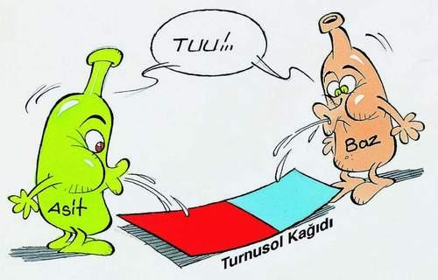
 | Asit | Baz
Turnusol kağıdı | Kırmızı | Mavi
Metil oranj | Kırmızı | Sarı
Fenolftalein | Renksiz | Kırmızı

